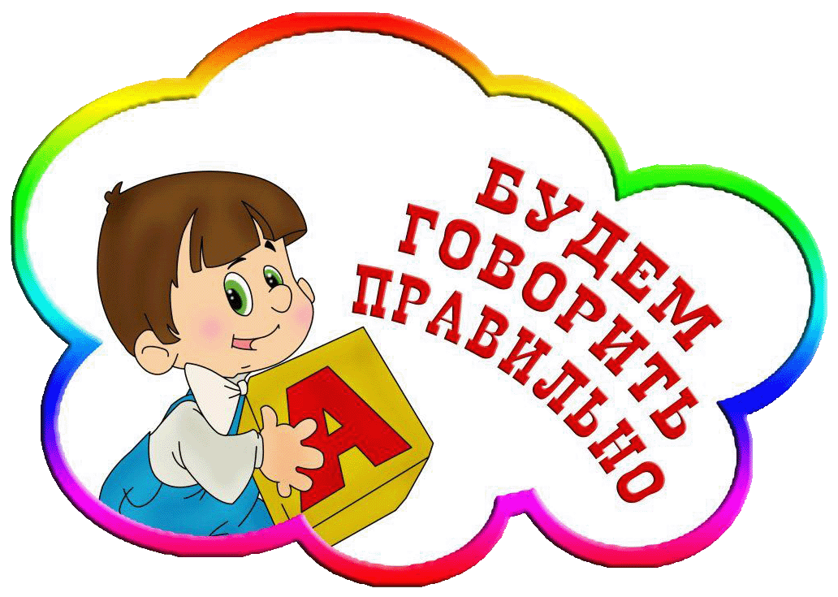

Как научить ребёнка правильно и красиво говорить?

1. Значение правильной речи огромно для человека любой специальности. Неправильная речь ребёнка затрудняет его общение с окружающими, отражается на его общем развитии, характере, и в будущем может быть причиной его неуспеваемости в школе.
2. Речь ребёнка развивается путём подражания речи окружающих его людей. В связи с этим ребёнок должен слышать только грамматически правильную речь в своём окружении.
3. Первый образец речи для ребёнка— это речь его близких. Родители являются первыми учителями родного языка для своего ребёнка. Семья - первая школа.
4. Без помощи родителей ребёнку трудно овладеть правильной речью. Разговаривайте с ребёнком. Выслушивайте его внимательно, не обрывайте, говорите и отвечайте на все его вопросы неторопливо, чётко, выразительно, средней силы голосом, правильно произносите звуки и слова - это поможет ребёнку скорее овладеть правильной речью.
5. Не подражайте неправильной речи ребёнка, сами не навязывайте детям неправильных выдуманных слов. Не разговаривайте с ребёнком, используя слова - заменители типа ням - ням (кушать), мяу (кошка) и т.п., говорите сразу общепринятыми словами. Иначе вы будете задерживать правильное речевое развитие ребёнка.
6. При появлении речи у ребёнка старайтесь говорить с ним простыми словами, короткими фразами, с соблюдением пауз между словами и предложениями, тогда ребёнок, подражая вашей речи, научится говорить правильно.
7. Следите за появлением и развитием речи вашего ребёнка начиная с лепета и появления первых слов. При задержке речевого развития у ребёнка обращайтесь к специалистам.
8. Прививайте детям правильные речевые навыки, не допускайте быстрой речи у ребёнка. Неторопливая, чёткая, правильная, выразительная речь способствует правильному речевому развитию ребёнка.
9. Не перегружайте ребёнка речевым материалом. При чтении объясняйте ребёнку значения слов и выражений. При выборе литературы для чтения учитывайте возраст вашего ребёнка и его особенности восприятия и эмоциональное состояние.

